**Trabalho de Manutenção – Parte 2**

**Instruções para a Parte 2 do Trabalho de Manutenção.**

*Lembrando que cada solicitação de mudança deve ser avaliada, planejada e implementada. E que esse processe se repete a cada novas solicitações (ver slide aula- Evolução de Software (****21 a 27****).*

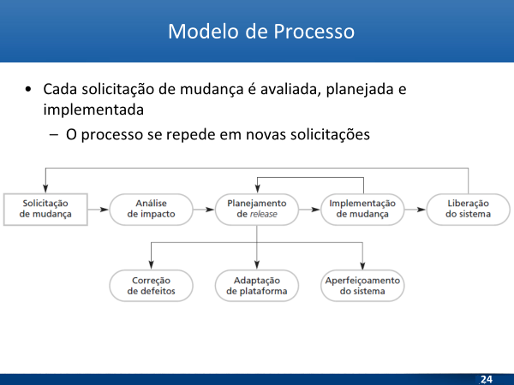

Com base nas solicitações de mudanças, **cada equipe deve**:

* Registrar o conjunto de modificações solicitadas pelas demais equipes;
  + Mostrar todas as solicitações pedidas por equipe
* Agrupar as solicitações de modificações (quando possível);
* Analisar as manutenções solicitadas;
* Analisar o impacto das solicitações (matriz de rastreabilidade deve auxiliar na análise do impacto);
* Priorizar as solicitações de mudanças;
* Planejamento da Manutenção – ciclo de manutenção;
* Descrever o tipo de manutenção prevista -tipo de manutenção;
* Implementar mudanças – planejar sprint para a manutenção do sistema;
* Lembrando que a implementação da mudança deve atualizar a documentação corresponde:

- contexto do sistema (se for necessário);

- requisitos (funcionais e não funcionais);

- modelagem (caso de uso e classes)

- Matriz de rastreabilidade (RFxRF;RFxModelagem)

Data de entrega: A definir pelo novo(a) professor(a)

Data da apresentação

**Data de entrega: --a ser definida**

**Data da apresentação das mudanças: a ser definida – nova ordem de sorteio**

EXEMPLOS PARA COLOCAR AS MUDANÇAS.

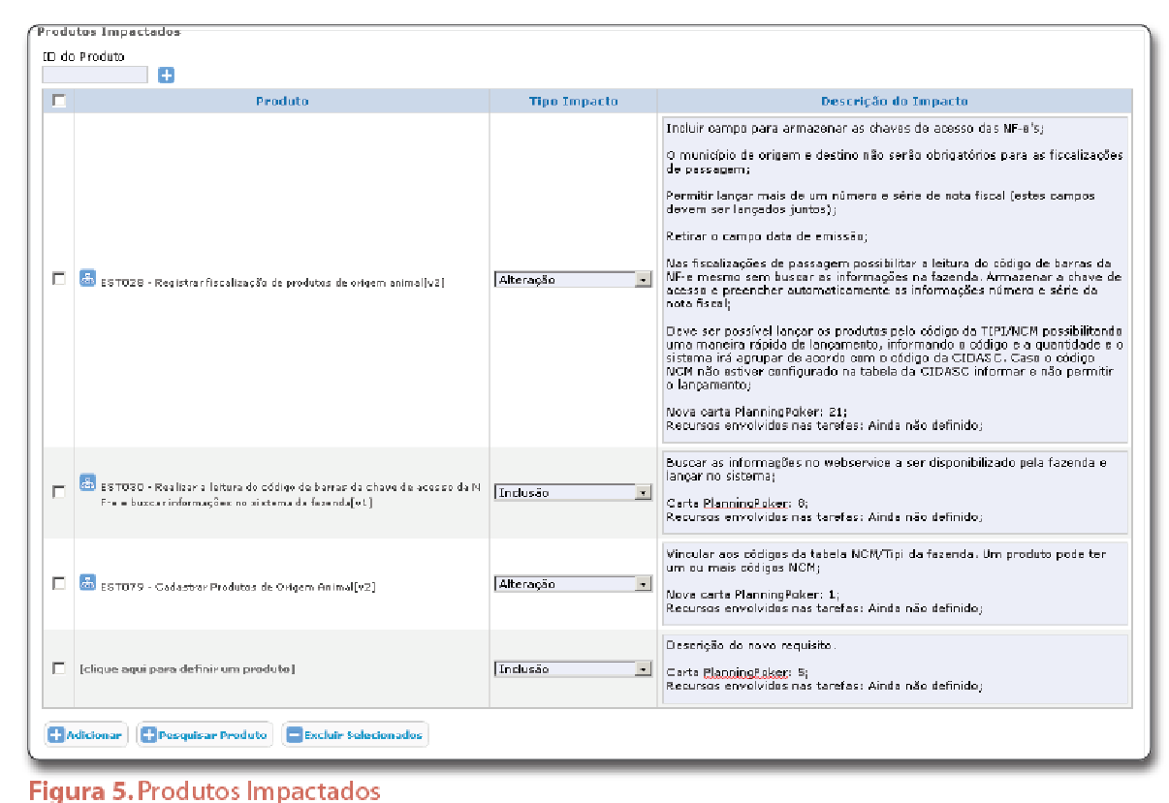

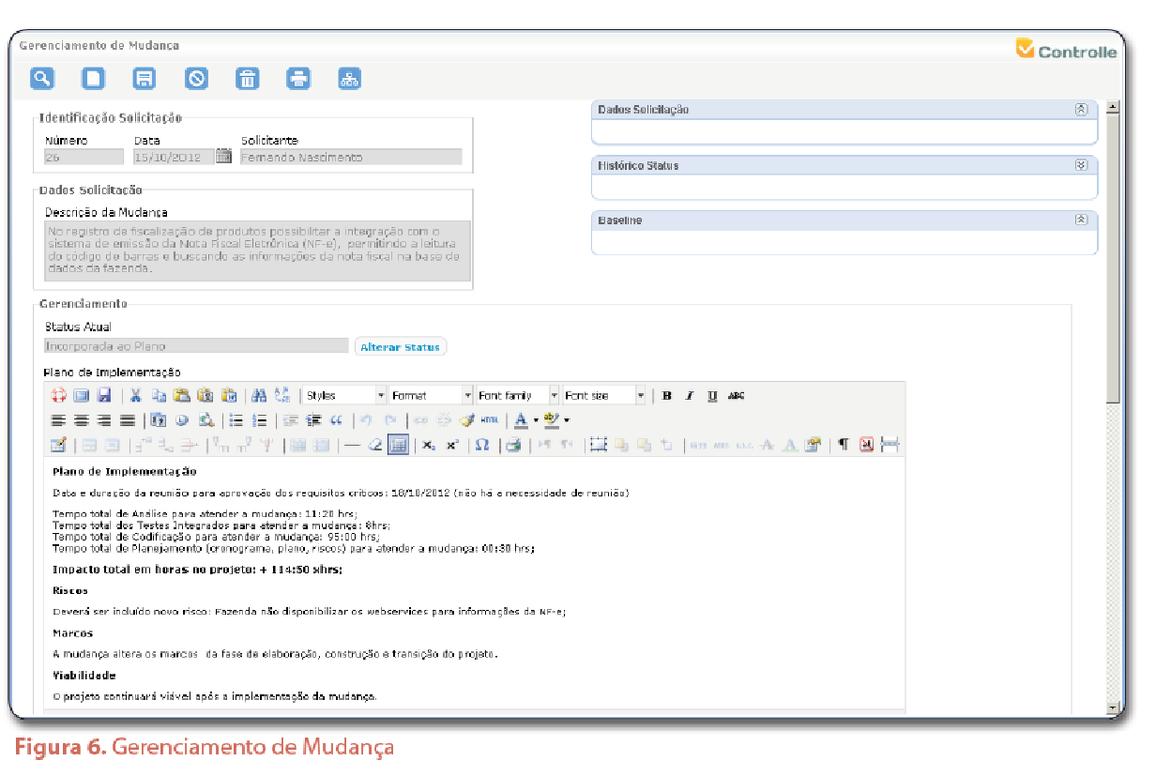

| **Instruções sobre como usar esse documento podem ser encontradas no  *Plano de Gerenciamento de Mudanças*** |
| --- |

| 1. Informações Prestadas pelo Solicitante | | | | | |
| --- | --- | --- | --- | --- | --- |
| *Preencha com informação adequada e coloque um “X” onde necessário:* | | | | | |
| Área da Mudança: | | | | | |
| **Escopo** | **[ ]** | | **Cronograma** | **[ ]** |  |
| **Orçamento** | **[ ]** | | **Qualidade** | **[ ]** |  |
| ***Descrição da Mudança e Referências:*** | | | | *Forneça informação sobre a mudança solicitada.* | |
| **Descrição:** |  | | | | |
| **Justificativa:** |  | | | | |
|  |  | | | | |
| **Impacto ao NÃO implementar a mudança proposta:** | |  | | | |
| **Alternativas:** |  | | | | |

| 2. Revisão Inicial de Resultados da Solicitação de Mudança | | | | |
| --- | --- | --- | --- | --- |
| **Data da Revisão Inicial:** (DD/MM/AAAA) |  | | **Responsável:** |  |
| *Ação* | | | *Comentários* | |
| **Aprovada para Análise de Impacto** | | **[ ]** |  | |
| **Rejeitada** | | **[ ]** |  | |
| **Deferir Até** (DD/MM/AAAA) | | **[ ]** |  | |
| **Aprovação Expressa** | | **[ ]** |  | |

| 3. Análise de Impacto Inicial | | | | | |
| --- | --- | --- | --- | --- | --- |
| **Linhas de Base Afetadas:** |  | | | | |
| **Itens de Configuração Afetados (ex. Especificações do produto):** |  | | | | |
| **Análise de Custo / Cronograma Requerida?** | | | **Sim** **[ ]** | **Não** **[ ]** | |
| **Impacto em Custo:** |  | | | | |
| **Impacto em Cronograma:** |  | | | | |
| **Impacto em Recursos:** |  | | | | |
| **Risco Associado com a Implementação da Mudança:** |  | | | | |
| **Risco Associado com a NÃO Implementação da Mudança:** |  | | | | |
| **Revisão Final de Resultados:** |  | | | | |
| **Data da Revisão:** *(DD/MM/AAAA)* |  | | | | |
| **Prioridade:** *(escolha um))* | **Alta** **[ ]** | **Média** **[ ]** | | | **Baixa** **[ ]** |

| 4. Resultados da Análise de Impacto | | | | |
| --- | --- | --- | --- | --- |
| **Definição de Requisitos Específicos:** |  | | | |
| **Requisitos de Recursos Adicionais** (insira linhas se necessário)**:** | | | *Dias de Trabalho* | ***Custo*** |
|  | | |  |  |
|  | | |  |  |
|  | | |  |  |
| Totais | | |  |  |
| **Impacto ao NÃO implementar a mudança:** | |  | | |
| **Alternativas à mudança proposta:** | |  | | |